МИНИСТЕРСТВО НАУКИ И ВЫСШЕГО ОБРАЗОВАНИЯ РОССИЙСКОЙ ФЕДЕРАЦИИ

Федеральное государственное бюджетное образовательное учреждение

высшего образования

«КАЗАНСКИЙ ГОСУДАРСТВЕННЫЙ ЭНЕРГЕТИЧЕСКИЙ УНИВЕРСИТЕТ»
(ФГБОУ ВПО «КГЭУ»)

Контрольная работа
по дисциплине «Оценка бизнеса»
«Развитие методов оценки рисков и их влияние на рыночную стоимость»

Выполнила: Ахметова А.Н.
Группа: ЗЭКПт-1-17
Проверил: доц. Дунаева Т.Ю.

Казань 2020
СОДЕРЖАНИЕ
Введение……………………………………………………………………… 3
1. Общее понятия о рисках………………………………………………….. 5
2. Методы оценки рисков …………………………………………………… 10
3. Области риска…………………………………………………………….. 18
4. Способы снижения степени риска………………………………………. 21
Заключение ………………………………………………………………….. 29
Список используемой литературы………………………………………….. 30
Введение
Эффективность инвестиций зависит от множества факторов, в том числе — от фактора риска. Решения инвестиционного характера обычно принимаются в условиях неопределенности. Под неопределенностью понимают неполноту или неточность информации об условиях реализации проекта, в том числе издержках и результатах (доходах или убытках). Неопределенность, связанная с возможностью возникновения в ходе реализации проекта неблагоприятных ситуаций и их последствий, есть риск.
При принятии инвестиционных решений следует различать виды рисков: по сфере проявления; по масштабам проявления и их влиянию на субъекты инвестиционной деятельности; по видам потерь от рисков; по возможности прогнозирования и источникам возникновения, степени управляемости, возможности дивесификации, возможным последствиям, возможности страхования.
Наступление события, вероятность которого составляет риск, может повлечь за собой отрицательный результат. Это могут быть: проигрыш, ущерб, убыток, а при нулевом значении риска — сохранение ожидаемых результатов. При положительном значении риска — выигрыш, выгода, включая прибыль.
Риск поддается прогнозированию, что делает возможной разработку отдельных мер, обеспечивающих его снижение. Эффективность подобных мер во многом зависит от правильной оценки рисков, которые влияют на результат реализации инвестиционного проекта и выявление тех из них, которые способны нанести наибольший ущерб.
Поскольку качество экономической оценки инвестиционного проекта определяется тем, насколько полной и достоверной информацией располагает лицо, принимающее решение (англ. decision - maker ), система управления реализацией проекта должна предусматривать сбор и обработку информации о меняющихся условиях его реализации и соответствующую корректировку проекта. Причем для учета факторов риска при опенке эффективности проекта используется вся имеющаяся информация об меняющихся условиях его реализации, в том числе и не поддающаяся выражению в форме каких-либовероятностных законов распределения, а оцениваемая интуитивно, неформальными методами. Последнее не отменяет необходимость использования специальных методов анализа состоятельности инвестиций, ибо только такие методы позволяют общие представления выразить через конкретные цифры и стандартизированные критерии. Информация, предоставляемая лицу, которое принимает решение, должна строиться как ответ на вопросы: «Что, если...?»
В числе специальных методов, используемых для окончательной оценки инвестиционных проектов, можно назвать:
проверку устойчивости;
корректировку параметров проекта и экономических нормативов;
формализованное описание неопределенности.
В основе первых двух методов лежат оценка анализа чувствительности и сценарный подход.
Формализованное описание неопределенности требует большого объема информации.
Выбор того или иного формализованного или неформализованного метода, критериев целесообразности инвестирования, как правило, определяется разными обстоятельствами, в том числе знакомством специалиста с арсеналом инструментов экономического анализа, применяемых в том или ином конкретном варианте. Универсального пригодного на все случаи метода не существует.
1. Общее понятия о рисках
В практике финансового анализа под предпринимательским риском понимают вероятность (угрозу) потери организацией части своих ресурсов, недополучения доходов или появления дополнительных расходов в результате деятельности. Исходя из этого, можно сказать, что риск- это неопределенность, изменчивость величины прибыли, отдачи на вложенный капитал.
Риск дает шанс получить сверхприбыль, и в то же время означает вероятность оказаться в убытке.
Высокая норма доходности по сравнению со сложившейся средней доходностью в отрасли или на финансовом рынке достигается, как правило, ценой рискованных действий. Так, высокая рентабельность активов может достигаться минимизацией запасов, что может привести к производственным срывам и означает риск потери ликвидности и получения убытков.
Риск присущ любым видам вложений капиталов, но можно выделить капитал, который напрямую связан с риском. Это венчурный капитал, или рисковые инвестиции, то есть инвестиции в форме выпуска новых акций, производимых в новых сферах деятельности, связанный с большим риском.
Венчурный капитал инвестируется не в связанные между собой проекты в расчете на быструю окупаемость вложенных средств. За рубежом создаются компании, привлекающие средства множества инвесторов и создающие фонд венчурного капитала. Фонд имеет форму партнерства, в него фирма-организатор фонда вносит обычно 1% капитала, но не несет полную ответственность за управление фирмой.
Центральное место в оценке риска и последующем управлении риском занимают анализ и прогнозирование возможных потерь ресурсов, снижение доходности. Это многоступенчатый процесс, целью которого является уменьшение или компенсация ущерба для объекта при наступлении нежелательных событий. При этом необходимо помнить, что минимизация ущерба и снижение риска - неадекватные понятия. Второе означает либо уменьшение возможного ущерба, либо понижение вероятности наступления неблагоприятных событий.
Процесс управления осуществляется исходя из ряда основополагающих принципов. На рис.1 приведена схема, характеризующие принципы управления риском.
Как было сказано выше, процесс управления риском сложный и многоступенчатый. Он включает такие этапы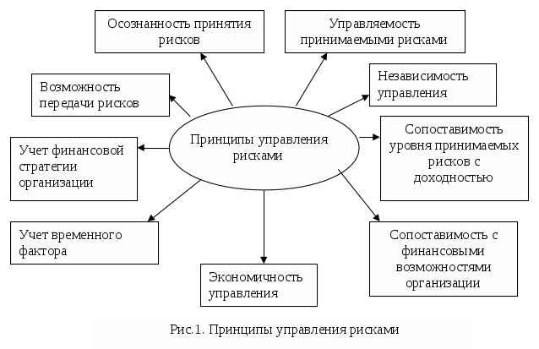 как:
- анализ риска
- выбор методов воздействия на риск при оценке их сравнительной эффективности
- принятие решения
- непосредственное воздействие на риск
- контроль и корректировка результатов процессов управления
Последовательность этих этапов показана на рис.2
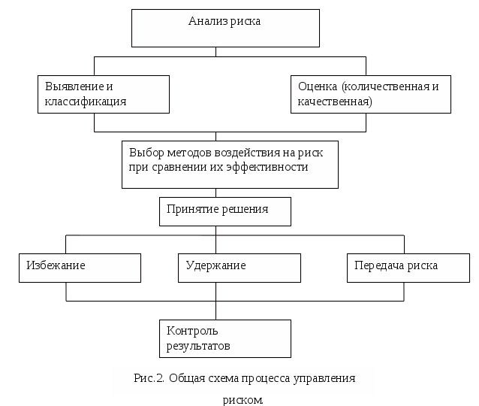
Рассмотрим содержание перечисленных этапов.
Анализ риска - начальный этап, цель которого- получение необходимой информации о структуре, свойства объекта и возможных рисках. Собранной информации должно быть достаточно для принятия адекватных решений на последующих этапах.
Последовательность проведения анализа следующая:
- выявление внутренних и внешних факторов, увеличивающих или уменьшающих конкретный вид риска
- анализ и оценка выявленных факторов риска
- оценка конкретного вида риска с финансовой стороны и использованием двух подходов: определение финансовой состоятельности (ликвидности) и экономической целесообразности проекта
- определение допустимого уровня риска
- анализ отдельных операций по выбранному уровню риска
- разработка мероприятий по снижению риска
В процессе анализа не только выявляются отдельные виды рисков, но и определяется вероятность их появления, а также дается количественная и качественная оценка их влияния. В процессе оценки рассчитывается возможный ущерб и формируется набор сценариев развития неблагоприятных ситуаций. Для различных рисков могут быть построены функции распределения вероятности наступления ущерба в зависимости от его размера.
Часто анализ идёт в двух противоположных направлениях - от оценки к выявлению и наоборот. В первом случае уже имеются (зафиксированы) убытки и необходимо выявит причины. Во втором случае на основе анализа системы обнаруживаются риски и возможные их последствия.
Следующий этап-выбор метода воздействия на риски с целью минимизировать возможный ущерб в будущем. Каждый вид риска допускает два-три традиционных способа его уменьшения. Поэтому возникает проблема оценки сравнительной эффективности методов воздействия на риск для выбора наилучшего из них. Сравнение происходит на основе различных критериев, в том числе и экономических.
Выбор оптимальных способов воздействия на конкретные риски дает возможность сформировать общую стратегию управления всем комплексом рисков организации. Это этап принятия решений, когда определяются требуемые финансовые и трудовые ресурсы, происходят постановка и распределение задач среди менеджеров, проводятся анализ рынка соответствующих услуг, консультации со специалистами.
Заключительным этапом управления риском является контроль и корректировка результатов реализации выбранной стратегии с учетом новой информации. Контроль состоит в получении информации об убытках и принятых мерах по их минимизации. Он может выражаться в выявлении новых обстоятельств, изменяющих уровень риска, наблюдении за эффективностью работы систем обеспечения безопасности и т.д. Затем может происходить пересмотр данных об эффективности используемых мер по управлению рисками с учетом информации о происшедших за этот период убытках.
Разрабатывая стратегию, организация выбирает форму управления риском на данном этапе. В практике анализа различают следующие формы управления рисками:
- активная - использование имеющейся информации, прогнозирование развития событий, активное воздействие на деятельность организации, максимальное предупреждение негативных последствий;
- адаптивная форма управления факторами риска строится как бы на принципе выбора «меньшего из зол», адаптации к сложившейся обстановке. При этой форме управление управляющие воздействия осуществляются в ходе хозяйственной операции. В этом случае предотвращается лишь часть ущерба;
- консервативная форма управления факторами риска означает, что управляющие воздействия запаздывают. Рисковое событие наступило, ущерб от него неотвратим и поглощается хозяйствующим субъектом. В данном случае управление направлено на локализацию ущерба, нейтрализацию его влияния на другие события.

- Методы оценки рисков
Два важных аспекта характеризуют риск:
- - волатильность (или изменчивость) финансовых индикаторов, вероятность, или частота, событий,
- - чувствительность критериев деятельности к их последствиям.
Соответственно можно предложить две основных категории измерителей риска: показатели чувствительности и вероятностные (статистические) величины.
Измерители линейной чувствительности к движению финансовых переменных используются под различными обозначениями. На рынке инструментов с фиксированным доходом чувствительность к движению процентных ставок измеряется дюрацией. На рынке акций чувствительность к фактору рынка в целом (например, фондовому индексу) называется систематическим риском или коэффициентом бета. На рынке производных инструментов чувствительность к изменению цены базового актива измеряется коэффициентом дельта. Показатели -- производные второго порядка -- называются выпуклостью на рынке инструментов с фиксированным доходом и коэффициентом гамма на рынке производных инструментов. Выпуклость измеряет изменчивость дюрации по мере изменения процентной ставки. Аналогично гамма измеряет изменения дельты при изменении цены базового актива. Оба показателя измеряют чувствительность второго порядка (или квадратичную чувствительность) к изменениям финансовых переменных. Существует множество иных показатели риска, применяемых по отношению к производным инструментам: вега, тета, ро, лямбда, «скорость», «цвет» и др., которые рассматриваются ниже.
Другими показателями риска являются различные косвенные показатели: рейтинги ценных бумаг, заемщиков, рынков, государств; премии за риск, содержащиеся в доходности различных активов; котировки производных финансовых инструментов; параметры дефицита (длина и продолжительность очереди, объем запасов) и т. д. Все эти показатели статистическими, экспертными либо рыночными оценками характеризуют риски активов.
Качественная оценка риска предполагает разделение риска на группы: минимальный, умеренный, предельный и недопустимый. Качественная оценка риска является относительным показателем. Возможно использование нескольких критериев, относительно которых выделяются группы риска. Так, например, критерием может быть плановая норма прибыли по указанной операции. Соотношение рассчитанного предела потерь и плановой прибыли покажет, соответствует ли риск ожидаемым доходам. Очевидно, что если предел потерь много выше ожидаемого дохода, то риск недопустим. Если предел потерь ниже ожидаемого дохода, то риск умеренный и так далее.
Фундаментальный экономический анализ (микроэкономический) на основе бухгалтерской и управленческой отчетности использует следующие показатели, которые фактически являются измерителями риска: запасы, разрывы, коэффициенты ликвидности, финансовой устойчивости, плечо финансового рычага и плечо производственного рычага (leverage), коэффициенты эластичности различных экономических показателей по соответствующим факторам и т. д.
Все эти измерители в той или иной степени характеризуют чувствительность (или порог чувствительности) критериев эффективности экономической деятельности к изменениям внутрихозяйственной и внешней (рыночной) конъюнктуры. Эти показатели определяют приоритет изучаемых и контролируемых параметров, они помогают вскрыть взаимосвязи и логические зависимости между факторами рисков.
Относительным показателем оценки рисков может быть и сравнение волатильности цен по разным операциям, подверженным рыночному риску. При этом соответствие показателя уровню риска выбирается эмпирическим (или другим) путем.
Существуют различные методологии оценки возможных потерь по финансовым инструментам и портфелям. Основные методы оценки рыночного риска:
VaR (Value-at-Risk - «стоимость под риском»);
Аналитические подходы (например, дельта-гамма подход);
Стресс-тестирование.
Наиболее распространенным методом количественной оценки величины рыночного риска торговых позиций является VaR:
VaR - это выраженная в денежных единицах базовой валюты оценка величины, которую не превысят ожидаемые в течение данного периода времени (временной горизонт) потери с заданной вероятностью (уровень доверия). Базой для оценки VaR является динамика курсов и цен инструментов за установленный период времени в прошлом.
Временной горизонт часто выбирается исходя из срока нахождения финансового инструмента в портфеле или его ликвидности, исходя из минимального реального срока, на протяжении которого можно реализовать на рынке данный инструмент без существенного убытка. Временной горизонт измеряется числом рабочих или торговых дней.
Уровень доверия, или вероятность, выбирается в зависимости от предпочтений по риску, выраженных в регламентирующих документах банка. На практике часто используется уровень в 95% и 99%. Базельский комитет по банковскому надзору рекомендует уровень в 99%, на который ориентируются надзорные органы.
Величина VaR рассчитывается тремя основными методами:
- - параметрическим;
- - методом исторического моделирования;
- - методом Монте-Карло.
Параметрический метод расчёта VaR
На практике обычно используются два параметрических метода расчета VaR:
- Дельта-нормальный VaR
- Дельта-гамма VaR
Наиболее популярным параметрическим методом расчета является дельта-нормальный метод. При расчете этим методом используются предположения о нормальности распределения всех рыночных факторов, влияющих на стоимость портфеля и о линейной связи между изменениями факторов риска и финансовыми результатами по составляющим портфеля. В этом случае, результат по портфелю будет представлять собой сумму нормально распределённых величин, т.е. тоже нормально распределенную величину.
Значение Value-at-Risk согласно дельта-нормальному методу может быть рассчитано согласно следующей формуле:
, где
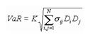
Di - чувствительность (дельта) портфеля к i-му фактору риска (сумма коэффициентов линейной связи с i-м фактором результатов по всем составляющим портфеля);
K - коэффициент, зависящий от выбранной доверительной вероятности (показывает во сколько раз потери для заданной доверительной вероятности больше стандартного отклонения нормального распределения);
- ковариация i-го и j-го факторов риска;
N - количество факторов риска.
Таким образом, для использования данного метода необходимо знать матрицу ковариаций рыночных факторов (волатильности отдельных факторов будут учтены в данной матрице, как ковариация фактора самого с собой). Эта матрица может быть получена как на основе исторических данных, так и на основе прогнозов.
Двумя наиболее часто используемыми значениями коэффициента K являются - 2.33 (для вероятности 99%) и 1.65 (для вероятности 95%).
Преимущества дельта-нормального метода:
- - Относительная простота реализации.
- - Быстрота вычислений.
- - Позволяет использовать различные варианты значений волатильностей и корреляций.
Недостатки дельта-нормального метода:
- - Невозможность использования других распределений, кроме нормального, в силу чего не учитываются "тяжелые хвосты".
- - Невозможность корректного учета рисков нелинейных инструментов.
- - Сложность для понимания топ-менеджментом.
- - Вероятность значимых ошибок в используемых моделях.
Метод исторического моделирования
Идея метода исторического моделирования состоит в использовании исторических изменений цен на составляющие портфель финансовые инструменты для построения распределения будущих изменений цен и потенциальных прибылей и убытков портфеля в целом.
В самой простой и очевидной реализации данный метод подразумевает переоценку портфеля в течение некоторого значительного исторического периода (от нескольких месяцев до нескольких лет) с фиксацией максимальных убытков на выбранном временном горизонте с заданной доверительной вероятностью.
Такой подход позволяет рассмотреть инструменты, составляющие портфель "так как они есть", без каких либо погрешностей. Однако это не всегда возможно и не всегда дает однозначно положительный результат.
Во-первых, использование исторических котировок для конкретных инструментов может быть невозможно (например, в связи трудностями их получения) или явно некорректно, когда инструмент явно поменял свои характеристики на момент расчета по сравнению с историей. Например, риск облигации или векселя не может напрямую оцениваться историческим методом, так как со временем у них снижается дюрация и следовательно риск. Акции, векселя, иные ценные бумаги могут перейти из одного эшелона в другой, что также поменяет их свойства и т.д.
Данные проблемы могут быть решены, если оценивать не инструменты по отдельности, а перейти к факторной модели. Это позволит использовать только историю изменений факторов риска, которую проще получить и которая значительно более устойчива с точки зрения сохранения актуальности.
Второй возможной проблемой может быть значительное изменение актуальной конъюнктуры рынков по сравнению накопленной историей. Может кардинально измениться волатильность рынков, доходность, измениться поведение регулирующих органов, произойти политические события, существенно влияющие на финансовую сферу и т.д.
Преимущества метода исторического моделирования:
- - Относительная простота реализации.
- - Быстрота вычислений.
- - Возможность избавиться от погрешностей моделирования.
- - Возможность корректного учета рисков нелинейных инструментов.
- - Легко объяснить суть метода топ-менеджменту.
- - Устойчивость оценок.
Недостатки метода исторического моделирования:
- - Некорректность результатов в случае, если базовый период не был репрезентативным.
- - Невозможность использования прогнозных значений волатильностей и корреляций. Неприменимость при значительном изменении положения на рынках.
Метод Монте-Карло
Метод Монте-Карло является самым сложным методом расчета VaR, однако его точность может быть значительно выше, чем у других методов. Метод Монте-Карло подразумевает осуществление большого количества испытаний - разовых моделирований развития ситуации на рынках с расчетом финансового результата по портфелю. В результате проведения данных испытаний будет получено распределение возможных финансовых результатов, на основе которого путем отсечения наихудших согласно выбранной доверительной вероятности может быть получена VaR-оценка.
Также как и для параметрического VaR использование метода Монте-Карло подразумевает построение следующих моделей:
- - модель зависимости стоимости финансового результата по портфелю от изменений факторов риска;
- - модель волатильностей и корреляций факторов риска.
Метод Монте-Карло не подразумевает свертывания и обобщения формул для получения аналитической оценки портфеля в целом, поэтому и для результата по портфелю и для волатильностей и корреляций можно использовать значительно более сложные модели. Так как оценка VaR методом Монте-Карло практически всегда производится с использованием программных средств, данные модели могут представлять собой не формулы, а достаточно сложные подпрограммы. Т.е. метод Монте-Карло позволяет использовать при расчете рисков модели практически любой сложности.
Преимущества метода Монте-Карло:
- - Возможность расчета рисков для нелинейных инструментов.
- - Возможность использования любых распределений.
- - Возможность моделирования сложного поведения рынков - трендов, кластеров высокой или низкой волатильности, меняющихся корреляций между факторами риска, сценариев "что-если" и т.д.
- - Возможность дальнейшего, практически ничем не ограниченного развития моделей.
Недостатки метода Монте-Карло:
- - Сложность реализации.
- - Требует мощных вычислительных ресурсов.
- - Сложность для понимания топ-менеджментом.
- - При простейших реализациях может оказаться близок или к историческому или параметрическому VaR, что приведет к наследованию всех их недостатков.
- - Вероятность значимых ошибок в используемых моделях.

3. Области риска
В условиях рыночной экономики можно выделить пять основных областей риска деятельности любой фирмы.
Безрисковая область - при совершении операции фирма ничем не рискует, отсутствуют какие-либо потери, фирма получает как минимум расчётную прибыль. Теоретически при выполнении проекта прибыль фирмы не ограничена.
Область минимального риска - в результате деятельности фирма рискует частью или всей величиной чистой прибыли
Область повышенного риска- фирма рискует тем, что в худшем случае произведет покрытие всех затрат, а в лучшем - получит прибыль намного меньше расчётного уровня. В этой области возможна производственная деятельность за счёт краткосрочных кредитов.
Область критического риска- фирма рискует потерять не только прибыль, но и недополучить предполагаемую выручку и возмещать затраты за свой счёт. Последствия этого события более существенны. Фирма сокращает масштабы своей деятельности, теряет оборотные средства, влезает в неимоверные долги и т.п. В данном случае, если не альтернативы, финансовое положение фирмы становится критическим.
Область недопустимого (катастрофического) риска-деятельность фирмы приводит к банкротству, потере инвестиций. Оборотные средства отсутствуют или представляют собой сомнительную задолженность, учредители выходят из общества, курс акций падает, требования кредиторов ужесточаются, возможное банкротство становится реальностью.
Схематично эти зоны показаны на рис.3.
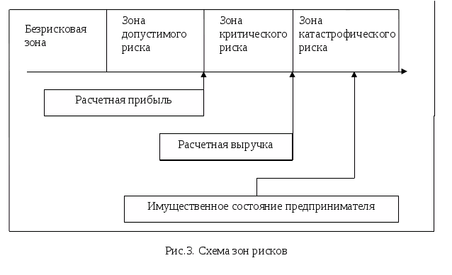
Более полное представление о риске дает кривая распределения вероятностей потерь, характеризующая зависимость вероятностных потерь от их уровня и показывающая, насколько вероятно возникновение тех или иных потерь (рис.4)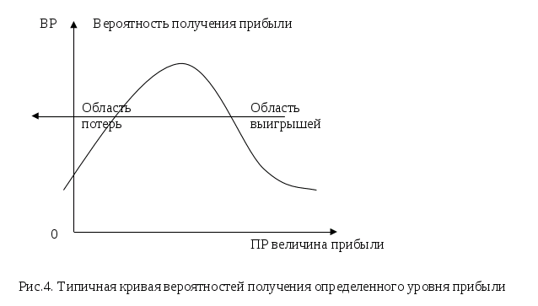
Хозяйствующие субъекты и физические лица, осуществляющие вложение капитала, по разному относятся к риску. В соответствии со степенью риска все субъекты подразделяются на предпринимателей, инвесторов, спекулянтов и игроков. Предприниматель вкладывает свой собственный капитал при известном риске. Инвестор осуществляет вложение капитала большей частью чужого, что обусловливает стремление его к минимизации риска. Спекулянт готов идти на определенный, заранее рассчитанный риск. Игрок-это тот, кто готов идти на любой риск (ва-банк)
При анализе риска следует выявить его источники и причины. По источнику возникновения различают риски: собственно хозяйственный, связанный с личностью человека и обусловленный природными факторами. По причине возникновения выделяют риски, являющиеся следствием: неопределенности будущего; непредсказуемости поведения партнера; недостатка информации.
Выявление, учет, анализ, оценка и планирование возможных потерь составляют суть управления финансовыми рисками. Известно, что в крупных западных компаниях на выполнение этих функций финансовые менеджеры затрачивают до 45% рабочего времени, воздействуя на величину риска с помощью приёмов финансового менеджмента и особой стратегии

4. Способы снижения степени риска.
Заключительным этапом оценки и анализа факторов риска предпринимательской деятельности является разработка и принятие управленческих решений, направленных на возможное снижение степени риска. Как правило, большинство мероприятий, направленных на снижение степени риска, можно сгруппировать следующим образом.
- Избежание риска. В этом случае инвестор принимает решение не участвовать в данном мероприятии, т.е. уклоняется от обстоятельств, связанных с риском. Но итогом такого отклонения может стать будущая потерянная прибыль. Принимая это решение, предприниматель должен сопоставить возможные негативные последствия, вероятность их наступления и упущенную выгоду.
- Удержание риска, т.е. оставления риска за инвестором. В этом случае инвестор, вкладывая капитал в данное мероприятие, заранее уверен, что сможет в случае необходимости погасить возможные убытки за счёт собственных средств, доходов из других источников и т.д. Принимая подобное решение, инвестор должен располагать не только достаточными финансовыми ресурсами, но и достаточной информацией о возможном развитии событий.
- Передача риска третьему лицу (страхование) означает, что инвестор передает ответственность за финансовый риск кому-то другому, например страховому обществу.
Сущность страхования выражается в том, что инвесторов отказаться от части доходов, лишь бы избежать риска, т.е. готов платить за снижение степени риска до нуля. Фактически, если стоимость страховки равна возможному убытку (т.е. страховой полис с ожидаемым убытком 100 тыс. руб. будет стоить 100 тыс. руб.), инвестор, не склонный к риску, захочет застраховаться так, чтобы обеспечить полное возмещение любых финансовых потерь, которые он может понести. Страхование финансовых рисков является одним из наиболее распространенных способов снижения его степени
- Снижение степени риска, т.е. сокращение вероятности и объёма потерь при помощи различных механизмов нейтрализации рисков (рис.5)
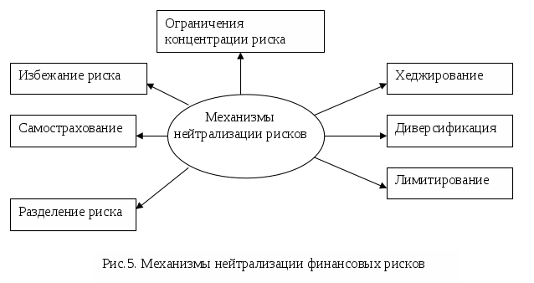
На практике, как правило, подобные мероприятия применяются в комплексе, так как действия их взаимосвязаны и получение желаемого эффекта возможно лишь при проведении квалифицированной работы по эффективному прогнозированию и внутреннему планированию, самострахованию и страхованию, передачи части риска другим фирмам и т.п.
Выбор конкретного средства разрешения финансового риска обусловлен выполнением следующих принципов:
- нельзя рисковать большими средствами, чем составляет объём собственного капитала
- необходимо предусматривать последствия риска
- нецелесообразно рисковать многим ради малого
При реализации первого принципа инвестору нужно, прежде чем вкладывать капитал, определить максимально возможный объем убытка по данному риску; сопоставить его с объёмом вкладываемого капитала и со всеми собственными финансовыми ресурсами и определить, не приведет ли его потеря этого капитала к банкротству.
Объём убытка от вложения капитала может быть равен объему данного капитала, быть меньше или больше его. При прямых инвестициях, как правило, объем убытка равен объему венчурного капитала. Например, инвестор вложил 100 тыс. руб. в рисковое дело и в случае неудачи потерял эти деньги. Однако с учетом инфляции его реальные потери могут быть меньше, чем сумма возможного капитала. В таком случае объём убытков определяется с учетом индекса инфляции.
При портфельных инвестициях, то есть при покупке ценных бумаг, которые можно продать на вторичном рынке, объем убытка обычно меньше суммы затраченного капитала. Соотношение максимально возможного объема убытка и объема собственных финансовых ресурсов инвестора представляет собой степень риска, ведущего к банкротству. Она измеряется с помощью коэффициента риска:
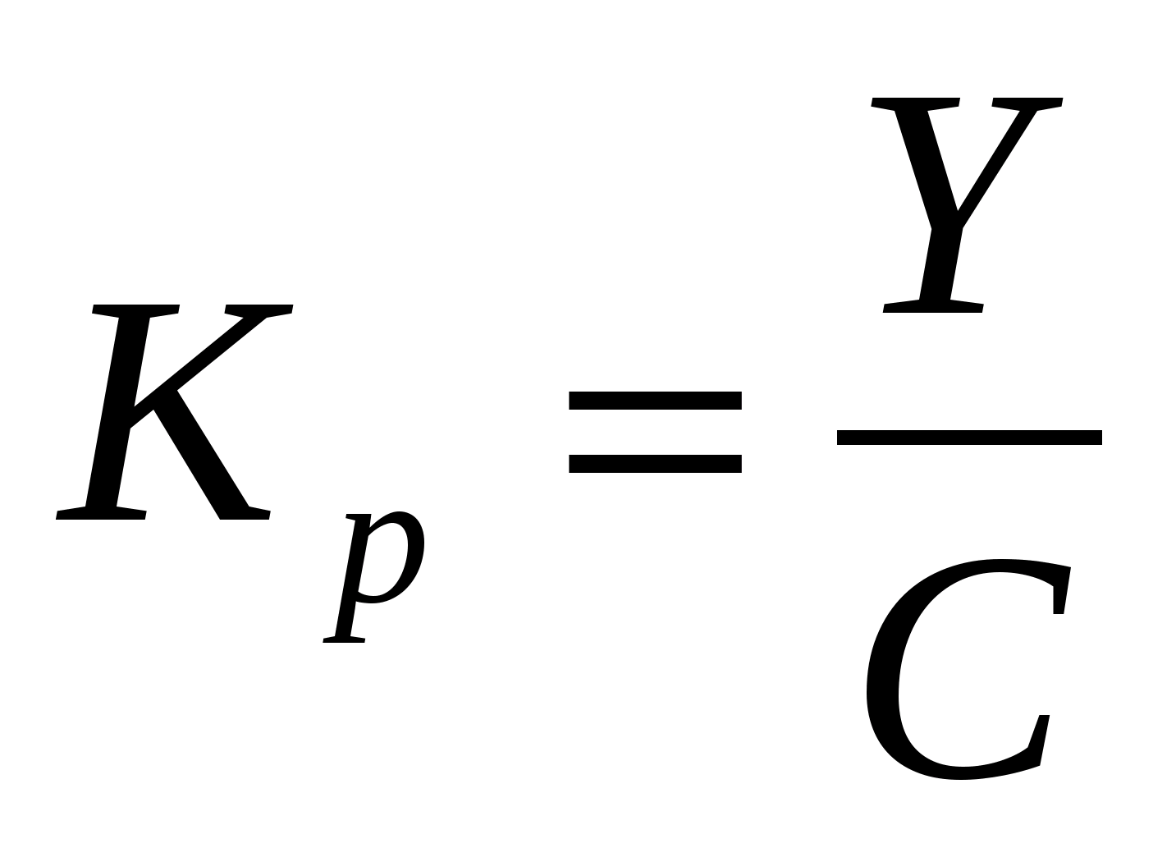 где Кр - коэффициент риска
Y-максимально возможная сумма убытка, руб.
C- Объем собственных финансовых ресурсов с учетом точно известных поступлений средств, руб.
Исследование рисковых мероприятий отечественными и зарубежными учеными показало, что оптимальный коэффициент риска составляет 0,3, а коэффициент риска, ведущий к банкротству инвестора,-0,7 и выше.
В соответствии со вторым принципов инвестор должен знать максимальную величину убытка, к чему это может привести и решить, отказаться ли от риска, принять риск на свою ответственность или передать его другому лицу.
третий принцип особенно четко проявляется при передачи риска другому лицу. В этом случае инвестор должен определить приемлимое для него соотношение между страховой премией и страховой суммой.
Страховая премия, или страховой взнос- это плата страхователя страховщику за страховой риск. Страховая сумма - денежная сумма, на которую застрахованы материальные ценности (жизнь, здоровье и др.) страхователя. При этом инвестор не должен принимать на себя риск, если величина убытка превышает сумму страхового возмещения, которая зависит также и от условий страхования. Сущность страхования заключается в том, что инвестор отказывается от части доходов, чтобы частично или полностью избежать риска. Страхование риска - один из наиболее распространенных и применяемых способов снижения степени риска.
Для страхования характерны целевое назначение и расходование создаваемого денежного фонда в заранее оговоренных случаях. В процессе страхования происходит перераспределение средств между участниками страхового фонда.
Вероятность риска деятельности самого страховщика определяется такими показателями как:
1.Частота страховых событий (количество страховых случаев на один объект страхования)
2. Коэффициент кумуляции риска (отношение числа пострадавших объектов к числу страховых событий)
3. Убыточность страховой суммы (отношение суммы выплаченного страхового возмещения к страховой сумме всех объектов страхования)
4. Тяжесть ущерба (У) показывает, какая часть страховой суммы уничтожена, она определяется по формуле:
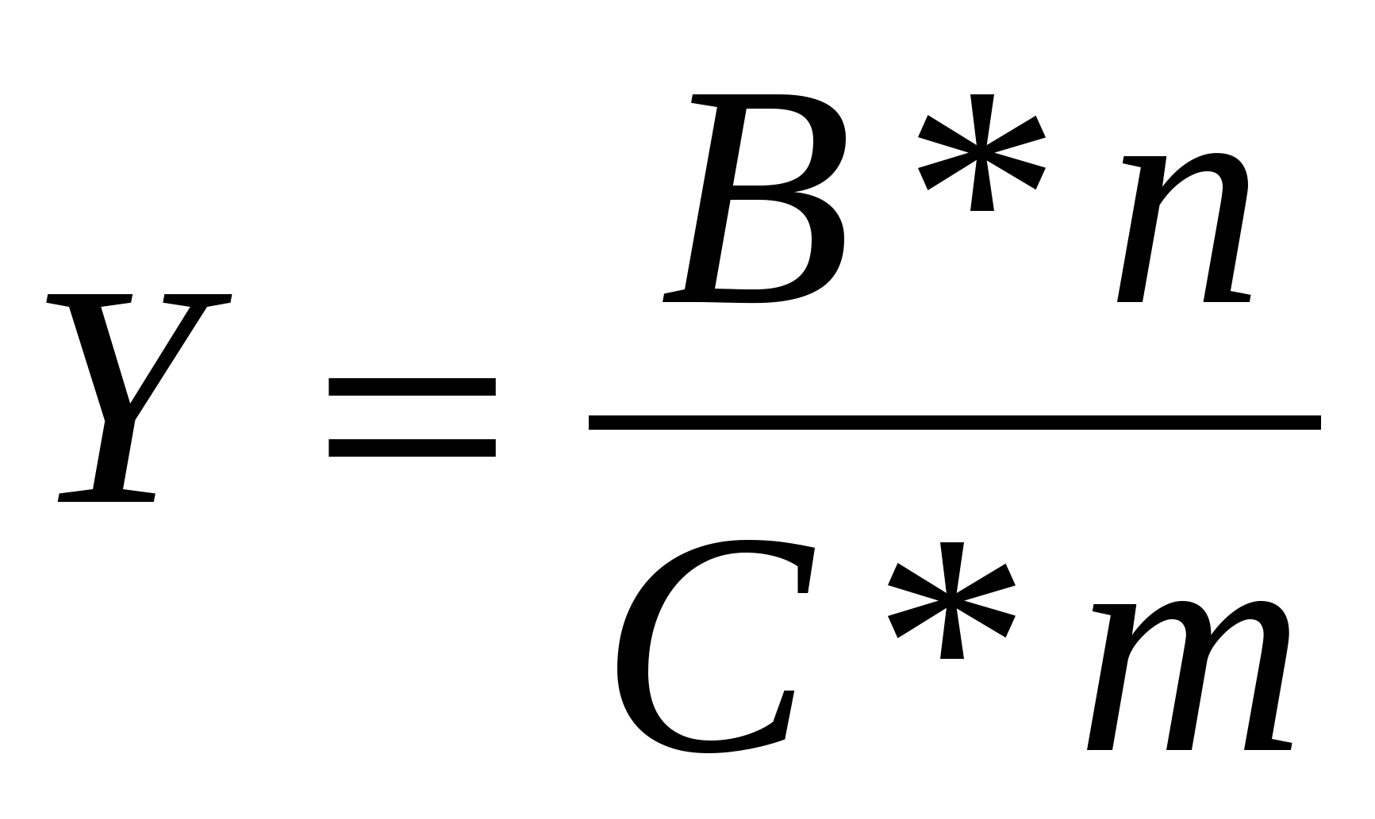 где В-сумма выплаченного страхового возмещения, руб.;
n- Число объектов страхования, ед.;
C – Страховая сумма;
m – Число пострадавших объектов в результате страхового случая.
Превышение доходов над расходами выражается в коэффициенте финансовой устойчивости страхового фонда:
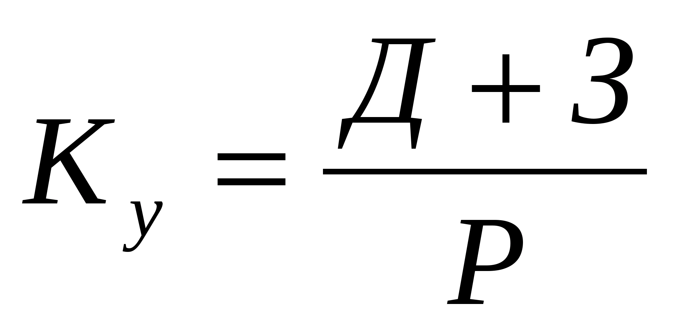 где К_{у} – коэффициент устойчивости страхового фонда;
Д-сумма доходов страховщика за тарифный период, руб.;
З - сумма расходов страховщика за тарифный период, руб.;
Р. - сумма средств в запасных фондах, руб.;
Помимо страхования для снижения степени риска в практике предпринимательской деятельности используют такие методы как:
- нормирование (лимитирование) финансовых расходов;
- диверсификация вложений капитала и расширение различных видов деятельности;
- создание эффективной системы экономического и правового управления рисками;
- информационно-аналитическое обеспечение решений по управлению рисками (разработка превентивных мер, ослабляющих воздействие негативных тенденций, расширяющих возможности использования позитивных изменений и позволяющих контролировать характер протекания этих процессов);
- сохранения риска на существующем уровне в процессе ведения деятельности.
Рассмотрим некоторые из этих методов более подробно.
Лимитирование - это установление лимита, т.е. предельных сумм расходов, продажи, кредита и т.п. лимитирование является важным средство снижения степени риска и применяется банками при выдаче ссуд при заключении договора на овердрафт; хозяйствующим субъектом - при продаже товаров в кредит (по кредитным карточкам), по дорожным чекам и еврочекам; инвестором - при определении сумм вложения капитала и т.п.
Диверсификация - процесс распределения инвестируемых средств между различными не связанными между собой объектами. Основной принцип процесса диверсификации можно выразить весьма известным изречением: «Нельзя складывать яйца в одну корзину».
На принципе диверсификации базируется деятельность инвестиционных фондов, которые продают клиентам свои акции, а полученные средства вкладывают в различные ценные бумаги, покупаемые на фондовом рынке и приносящие устойчивый средний доход. Диверсификация позволяет избежать части риска при распределении капитала между разнообразными видами деятельности. Так, приобретение инвестором акций разных акционерных обществ вместо акций одного общества увеличивает вероятность получения им среднего дохода и соответственно снижает степень риска.
Диверсификация - наиболее обоснованный и относительно менее затратоемкий способ снижения финансового риска.
Но чаще всего организация не ставит перед собой глобальных проблем по снижению риска, она стремится хотя бы сохранить его уровень.
Сохранение риска на существующем уровне не всегда означает отказ от любых действий, направленных на компенсацию ущерба, хотя такая возможность предусмотрена. Организация может создать специальные резервные фонды (фонды самострахования или фонд риска), из которых будет производиться компенсация убытков при наступлении неблагоприятных ситуаций. Такой метод управления риском называется самострахованием. Самострахование связано с резервированием средств на покрытие непредвиденных расходов и покрытием убытков за счёт части собственных средств. Самострахование с помощью внутренних мер целесообразно при риске уничтожения имущества, стоимость которого невелика по сравнению с финансовыми показателями всей фирмы или риске уничтожения большого количества однотипного имущества. Сюда можно причислить также получение кредитов и займов для компенсации убытков и восстановления производства, получение государственных дотаций и др.
Для банковской деятельности довольно распространенным методом снижения риска является секьюритизация (от англ. securities- ценные бумаги) – участие двух банков в кредитной операции. В подобных случаях кредитная сделка выполняется в два этапа:
- разработка условий и заключение кредитного договора (сделки)
- предоставление кредита заемщику
Суть секьюритизации состоит в том, что эти два этапа выполняются двумя разными банками.
За рубежом распространенным способом уменьшения риска признается хеджирование (в переводе - ограждение от потерь) – создание встречных валютных, коммерческих, кредитных и иных требований и обязательств.
Выбирая один из методов снижения риска, инвестор должен также оценить условия, в которых принимаются решения о целесообразности вложения финансовых средств, т.е. определяется достоверность выбранного сценария событий. Очевидно, что решения могут приниматься в различных условиях:
- определенности, когда все последствия принимаемого решения могут быть оценены;
- риска, когда последствия принимаемых решений могут быть оценены с определенной степенью вероятности
- полной неопределенности, когда нет никаких исходных данных для оценки последствий принимаемых решений
Достаточно часто инвестор принимает решения, когда результаты неопределенны и обоснованы на ограниченной информации. Естественно, что если бы у инвестора была более полная информация, то он бы смог сделать лучший прогноз и снизить риск. Это делает информацию товаром. Информация - очень ценный товар, за которую инвестор готов платить большие деньги, а раз так, то вложение капитала в информацию становится одной из сфер предпринимательства. Стоимость полной информации рассчитывается как разница между ожидаемой стоимостью какого-нибудь приобретения, когда имеется полная информация, и ожидаемой стоимостью, когда информация неполная.
Особенно выгодным является приобретение маркетинговой информации, характеризующей состояние рынка, колебания цен, изменения спроса и предложения.

Заключение
Финансовый риск возникает в процессе отношений предприятия с финансовыми институтами (банками, финансовыми, инвестиционными, страховыми компаниями, биржами и др.)
Предпринимательства без риска не бывает. Наибольшую прибыль, как правило, приносят рыночные операции с повышенным риском. Однако во всем нужна мера. Риск обязательно должен быть рассчитан до максимально допустимого предела. Как известно, все рыночные оценки носят многовариантный характер.
Важно не бояться ошибок в своей рыночной деятельности, поскольку от них никто не застрахован, а главное - оплошностей не повторять, постоянно корректировать систему действий с позиций максимума прибыли.
Менеджер призван предусматривать дополнительные возможности для смягчения крутых поворотов на рынке. Главная цель менеджмента, особенно для условий сегодняшней России, добиться, чтобы при самом худшем раскладе речь могла идти только о некотором уменьшении прибыли, но ни в коем случае не стоял вопрос о банкротстве. Поэтому особое внимание уделяется постоянному совершенствованию управления риском.
Список используемой литературы
- "Бухгалтерский учет в промышленности" Под. ред. проф., Новиченко П.П., М, 2015.
- “Анализ хозяйственной деятельности предприятия” Г.В. Савицкая 2-еизд., - Мн.: ИП ”Экоперспектива”, 2017
- ”Экономика предприятия” Под. ред. проф. В.Я. Горфинкеля, М.,2016.
- ”Экономика и статистика фирм” Под. ред. Ильенковой С.Д., М., 2016.
- «Финансовый анализ. Управление финансами» Н.Н.Селезнева, А.ф. Ионова, М.:-Юнити-Дана, 2015
- «Финансовый анализ: Управление капиталом. Выбор инвестиций. Анализ отчетности.» 2-е изд.- М.: Финансы и статистика, 2017
- «Управленческий учет» Под ред. А.Д.Шеремета.-М.:ФБК-Пресс,2015
- «Инвестиционный анализ», Аньшин В.М.- М.:2017
- «Инвестиционный анализ», Богатин Ю.В.,Швандар В.А - М.,2017
- «Бухгалтерский и управленческий учёт», Вахрушина М.А.- М.: Финстатинформ,2015

Задача
Задача 3. Какую сумму целесообразно заплатить инвестору за объект недвижимости, который можно эффективно эксплуатировать 5 лет? Объект в конце каждого года приносит доход по 350 тыс. руб. Требуемый доход на инвестиции – 20%.

